Подготовила: воспитатель Медяникова В.В.

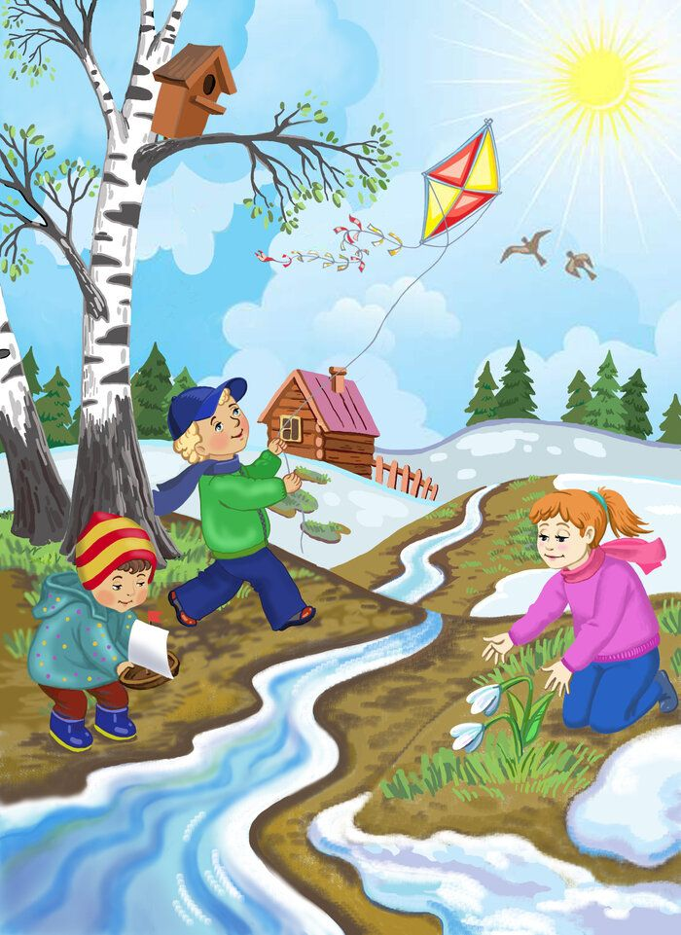

**Как правильно одевать ребёнка весной?**

Как долго мы все ждем прихода весны, как радуемся теплому весеннему солнышку, появившейся возможности наконец-то сбросить громоздкие зимние вещи, одеться легче и ярче.

Но для родителей дошкольников весна – один из самых коварных сезонов года: нужно быть немного ясновидящим, провидцем, чтобы угадать, как изменится коварная весенняя погода. Ведь от этого зависит, как одеть ребенка в сад, чтобы ему было комфортно, удобно, тепло, но не жарко, и это все одновременно. У каждой мамы есть свои проверенные годами секреты, раскроем некоторые из них.

***Одевая ребенка в сад весной, нужно помнить несколько золотых правил:***

* Одежда должна быть достаточно теплой, не продуваемой, непромокаемой, чтобы защитить от коварного весеннего ветра или дождя;
* Ребенок должен самостоятельно и быстро уметь застегивать куртку, комбинезон, обувь, надевать шапку – поэтому минимум завязок, кнопок, пуговиц, максимум липучек, застежек-змеек, резинок;
* Одежда должна быть комфортной и для холодной утренней поры, и для дневной прогулки. Иногда весной температурные перепады в течение дня могут достигать 10 и более градусов. Лучше придерживаться правила многослойности: легче надеть и снять лишнюю кофточку, чем потеть или мерзнуть в неподходящей куртке. Поэтому подбирать гардероб для ребенка в сад нужно с учетом этих правил. Рассмотрим более детально каждый элемент одежды, начиная с шапок, заканчивая обувью.

**Шапка**

Как показала практика, самым удобным вариантом головного убора для дошкольника является шапка-шлем : никаких завязок, уши, лоб, горло надежно защищены от ветра и холода. И на один элемент одежды меньше, отсутствует необходимость повязывать шарф. Конечно, весенняя шапка-шлем должна быть легче и прохладней своего зимнего собрата, без дополнительного утеплителя.

Для более теплой весенней погоды *(от +10+15С)* отлично подойдет трикотажная шапочка, можно на завязках, можно и без них.

шапка в детский сад

**Шарфик**

Многие дети не любят шарфы: они *«кусают»* горло, развязываются, мешают играть. Если куртка или комбинезон ребенка с высоким горлом, то вполне возможно обойтись и без шарфика. Также можно научить ребенка надевать его под куртку или завязывать поверх одежды, сложив вдвое. Или одевать малышу свитер-гольф с высоким воротом, и горло защищено, и шарф не нужен.

**Верхняя одежда**

Отличным вариантом для весенних прогулок является комбинезон, но в саду надевать его ребенку немного сложнее, чем обычные курточку и брюки. Весенние комбинезоны с небольшим количеством современного утеплителя защищают ребенка от ветра, холода, дождя.

Более традиционным вариантом являются куртка и брюки. Вот здесь и кроется главная проблема родителей: какую куртку надеть на ребенка – потеплее, с учетом холодного утра, или полегче, с учетом теплого дня. Ведь нужно, чтобы малышу было тепло, но не жарко, чтоб не замерз, но и не вспотел. Многолетняя практика свидетельствует: если ребенок активный, здоровый, весной замерзнуть на прогулке ему достаточно сложно, ведь он бегает, прыгает, носится, даже на небольшой детской площадке в саду.

Лучше одеть в сад курточку полегче, но пододеть утром под нее дополнительную кофточку, которую положить подальше на полку в шкафчике и сказать воспитателям и ребенку, чтобы ее не надевать на дневную прогулку. Утром по дороге в сад в кофточке и курточке тепло, днем без нее комфортно, а вечером уже мама сама оценит температуру и поймет, надевать кофточку или нет.

**Дождевики и штаны-непромокайки**

Весной так весело бежать по лужам, проноситься по ним на велосипеде или беговеле, бить ногой так, чтобы брызги разлетались в разные стороны. Да весело, детям. Да, особенно, когда ведешь их утром в сад. А как мамам? Конечно, можно обуть резиновые сапоги, они не промокают, чего не скажешь про брюки. Спасти  родительскую психику призваны штаны-непромокайки из плотной ткани, пошитые наподобие комбинезонов рыбаков. В резиновых сапогах и таких штанах не страшны никакие лужи. Их можно надевать даже поверх обычных джинсов или других брюк. Придя в сад, можно просто обтереть эти брюки салфеткой, убрав влагу и грязь, и днем ребенок может пойти в них не прогулку. Либо можно взять сменные штаны для выхода на улицу.

Чрезвычайно полезный элемент весеннего гардероба малыша – это дождевик с капюшоном, который надевается поверх куртки и спасает от дождя. Вещь очень удобная и для ребенка, и для родителей, отпадает необходимость нести зонт.

**Варежки или перчатки**

Некоторые дети терпеть не могут варежек и перчаток, другие постоянно мерзнут и надевают их. В любом случае перчатки должны быть тонкие, эластичные, чтобы малыш мог играть в них на улице, желательно непромокаемые, ведь детки берут в руки тающий снег или активно играют в лужах.

**Обувь**

Весной тяжело обойтись без резиновых сапог с трикотажными либо более утепленными вкладышами. Их главное преимущество состоит в том, что вкладыши можно вынуть и в случае необходимости просушить.

**Одевайте ребенка по погоде и будьте здоровы!**

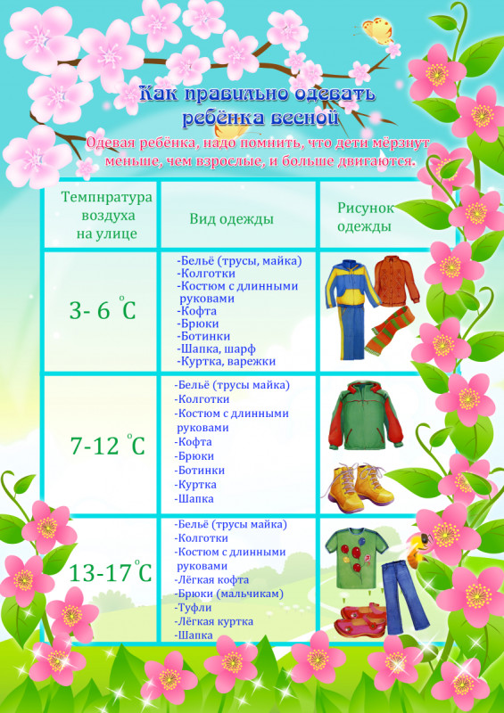

Информационные источники:

<https://infourok.ru/biblioteka/doshkolnoe-obrazovanie/klass--1/type-53>

<https://www.maam.ru/detskijsad/konsultacija-dlja-roditelei-kak-odet-rebyonka-vesnoi-1601886.html>

https://www.maam.ru/detskijsad/konsultacija-dlja-roditelei-kak-odet-rebyonka-vesnoi-1601886.html